B0629006王鴻恩 訊號作業

- DFT Matrix
離散傅立葉變換矩陣是將離散傅立葉變換以矩陣乘法來表達的一種表示式。
定義如下: 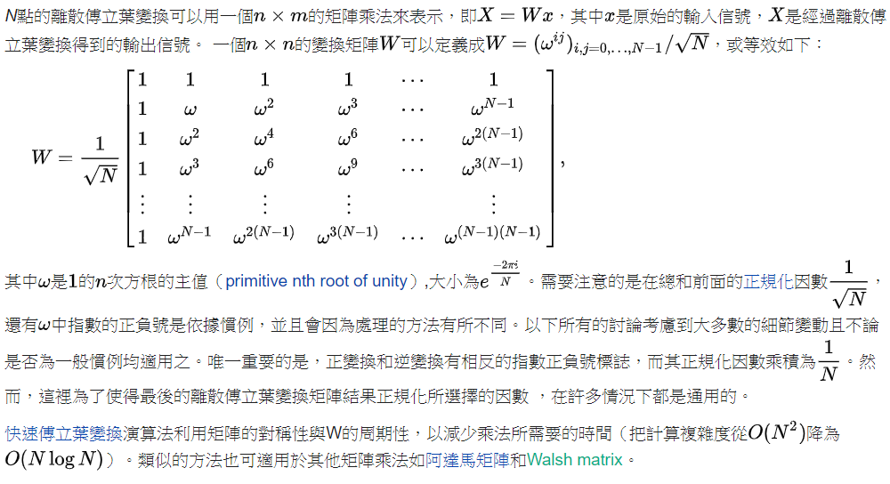
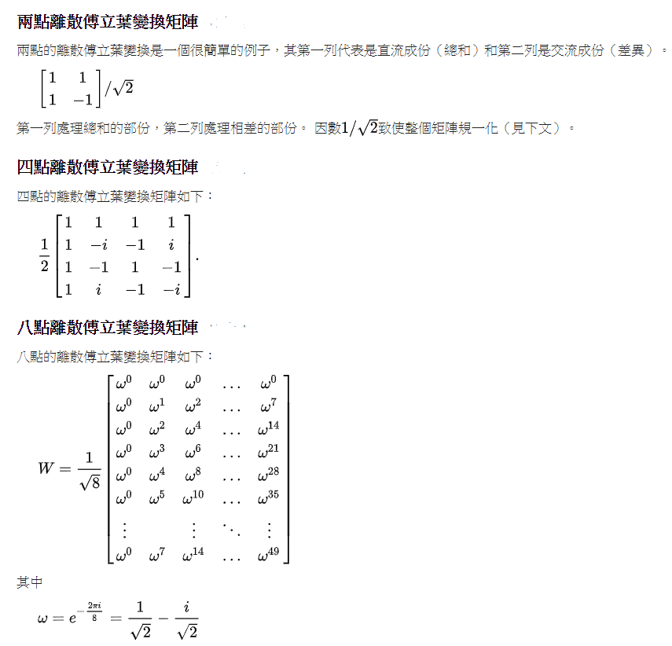

- DFT
離散傅立葉變換（Discrete Fourier Transform，縮寫為DFT）
是傅立葉變換在時域和頻域上都呈離散的形式，將信號的時域採樣變換為其DTFT的頻域採樣。
在形式上，變換兩端（時域和頻域上）的序列是有限長的，而實際上這兩組序列都應當被認為是離散週期信號的主值序列。即使對有限長的離散信號作DFT，也應當將其看作其週期延拓的變換。在實際應用中通常採用快速傅立葉變換計算DFT。
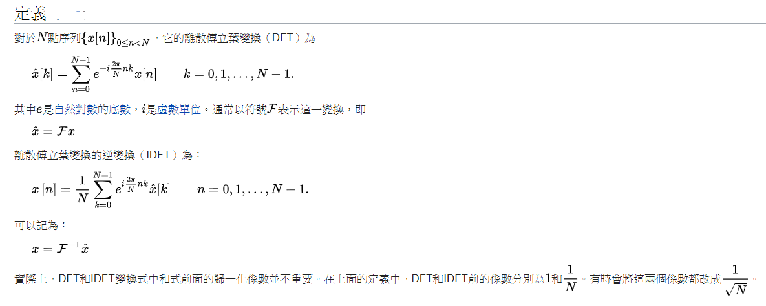
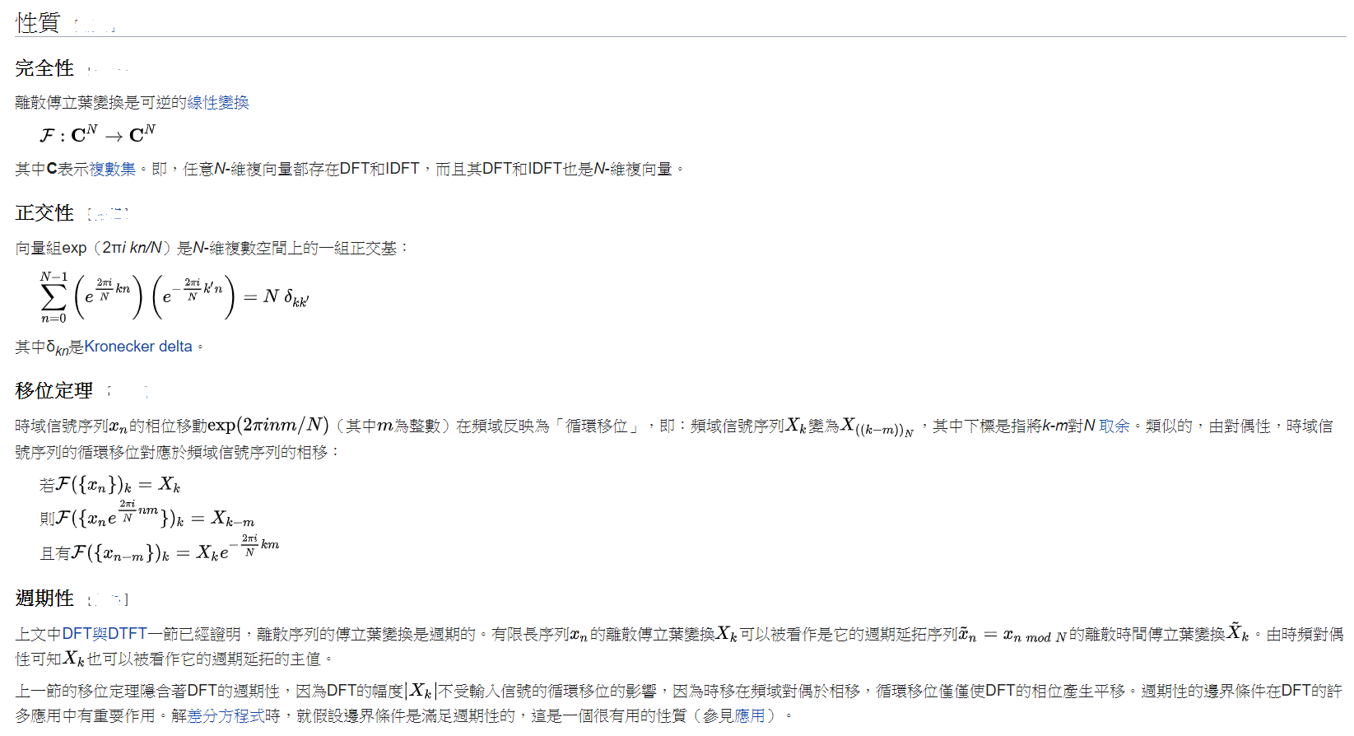

- FFT
傅立葉原理表明：任何連續測量的時序或訊號，都可以表示為不同頻率的正弦波訊號的無限疊加。
而根據該原理創立的傅立葉變換演算法利用直接測量到的原始訊號，以累加方式來計算該訊號中不同正弦波訊號的頻率、振幅和相位。當然這是從數學的角度去看傅立葉變換。
那麼從物理的角度去看待傅立葉變換，它其實是幫助我們改變傳統的時間域分析訊號的方法轉到從頻率域分析問題的思維，下面的一幅立體圖形可以幫助我們更好得理解這種角度的轉換
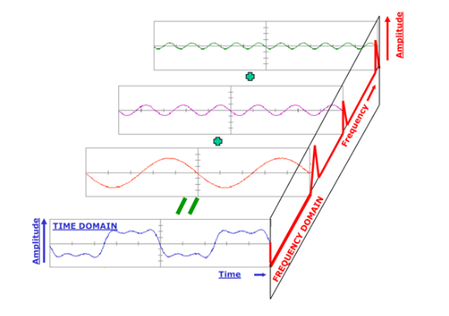
所以，最前面的時域訊號在經過傅立葉變換的分解之後，變為了不同正弦波訊號的疊加，我們再去分析這些正弦波的頻率，可以將一個訊號變換到頻域。有些訊號在時域上是很難看出什麼特徵的，但是如果變換到頻域之後，就很容易看出特徵了。

按照被變換的輸入訊號型別不同，傅立葉變換可以分為 4種類型：
1、 非週期性連續訊號傅立葉變換（Fourier Transform）
2、 週期性連續訊號傅立葉級數(Fourier Series)
3、 非週期性離散訊號離散時域傅立葉變換（Discrete Time Fourier Transform）
4、 週期性離散訊號離散傅立葉變換(Discrete Fourier Transform)

心得:由於也正在準備資工所線性代數，裡面同樣探討許多矩陣的知識，所以相對的上網爬文閱讀相關傅立葉資料不會顯得太吃力，雖然與線性代數裡面基本的相關矩陣方面還是有些落差，不須探討一些特徵值或是相關內容，但還是有很大的不同，也讓我了解原來傅立葉相關知識如此的廣泛豐富，及其運用也相當的廣泛。

資料來源:維基百科
https://zh.wikipedia.org/wiki/%E7%A6%BB%E6%95%A3%E5%82%85%E9%87%8C%E5%8F%B6%E5%8F%98%E6%8D%A2
https://zh.wikipedia.org/wiki/%E9%9B%A2%E6%95%A3%E5%82%85%E9%87%8C%E8%91%89%E8%AE%8A%E6%8F%9B%E7%9F%A9%E9%99%A3
https://www.itread01.com/content/1545271337.html

